ช่องทางการติดต่อร้องเรียนความเป็นธรรม

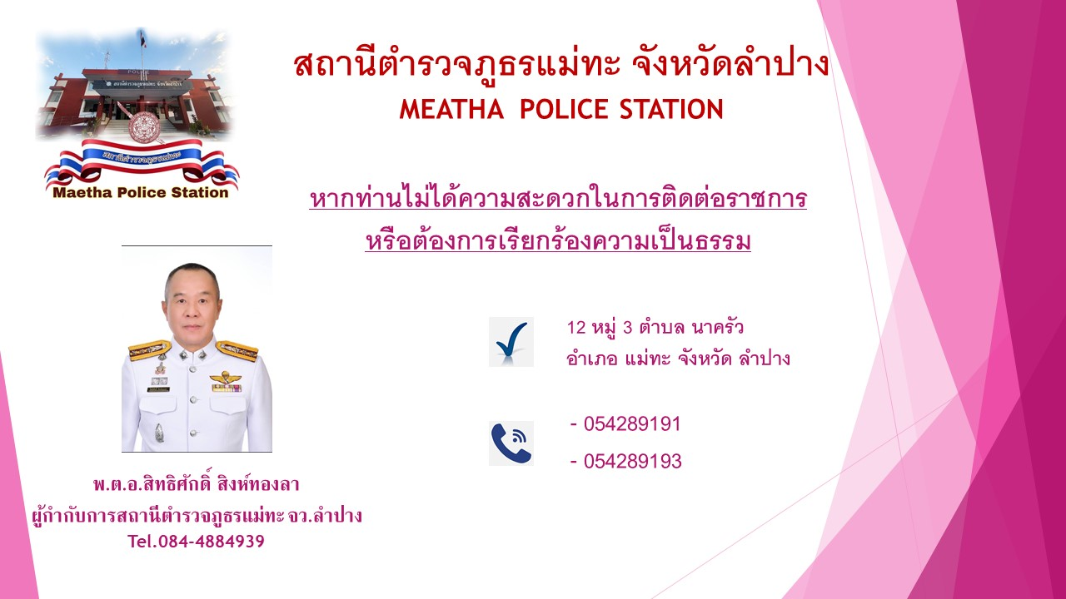

- สามารถร้องเรียนได้ที่
- https://forms.gle/3A5kWH7RJpfLvdEWA ครับ

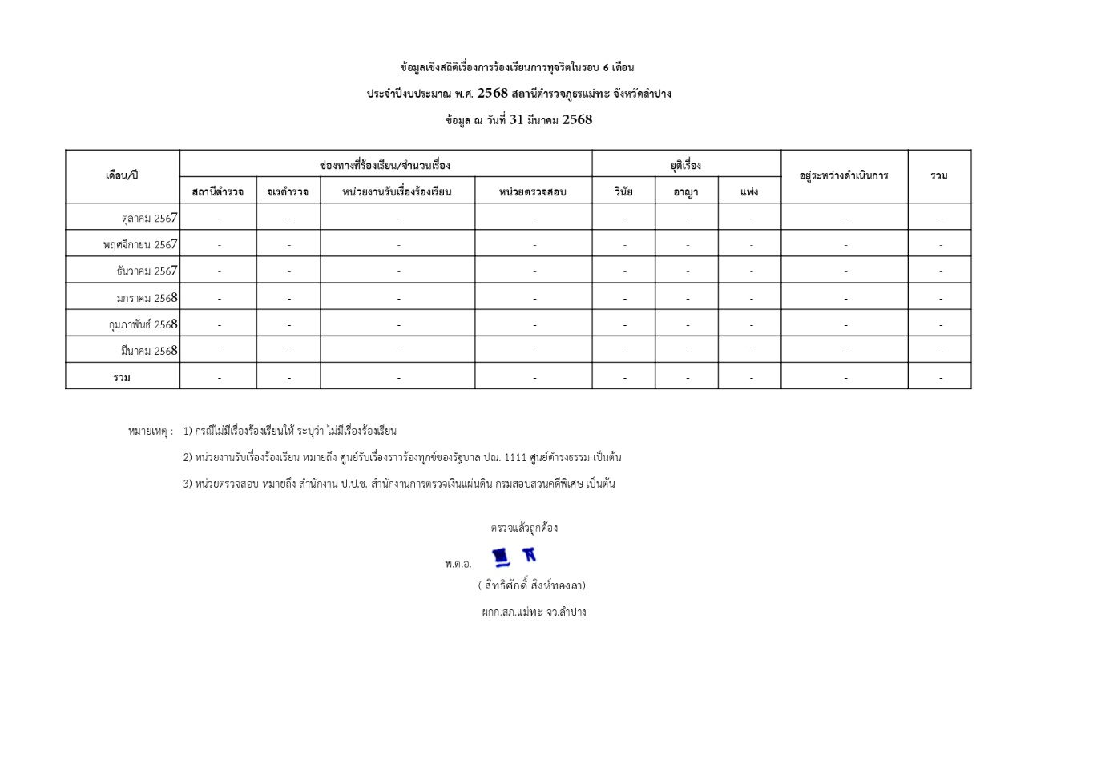

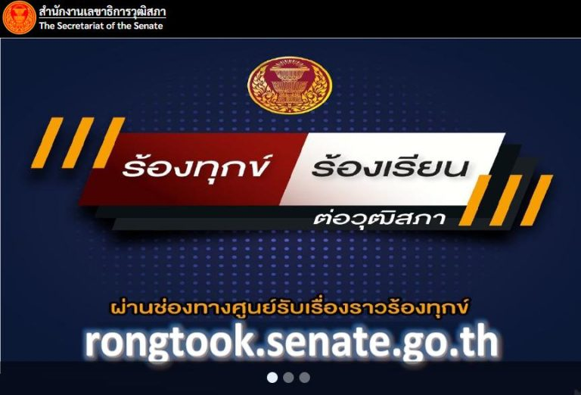

- ช่องทางการร้องทุกข์ ร้องเรียน ของสำนักงานเลขาธิการวุฒิสภา
- https://rongtook.senate.go.th/

